STRUMENTO DI APPRENDIMENTO - SCUOLA PRIMARIA
NOME STRUMENTO  COPIA IN CORSIVO | ANNI | MODALITÀ DI LAVORO
 | 7-8 | INDIVIDUALE /A COPPIE
DESCRIZIONE DELLO STRUMENTO  -SCHEDE PLASTIFICATE CONTENENTI 10 PAROLE SCRITTE IN STAMPATO MINUSCOLO. | 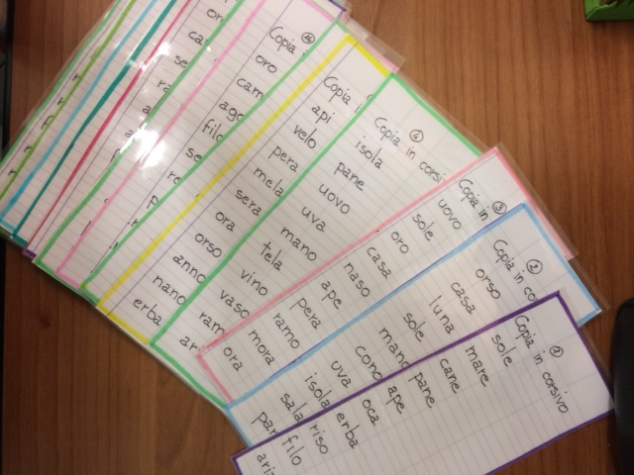FOTO
AREA DISCIPLINARE
ITALIANO

STRUMENTO IDEATO da:
ins:M.RITA MARTINELLI Scuola:PRIMARIA CASTELTODINO
PERCHÈ SI USA
-FAVORIRE L’ACQUISIZIONE DELLA STRUMENTALITA’ DEL CORSIVO
COME SI USA
-SI SCEGLIE UNA SCHEDA.
-SI LEGGE UNA PAROLA PER VOLTA SCRITTA NELLA SCHEDA.
-SI SCRIVE LA PAROLA NEL QUADERNO”TRAFORMANDOLA” IN CORSIVO .

ISTITUTO:COMPRENSIVO MONTECASTRILLI

